**МБОУ «Сулевкентская СОШ им. С.А.Абдуллаева»**

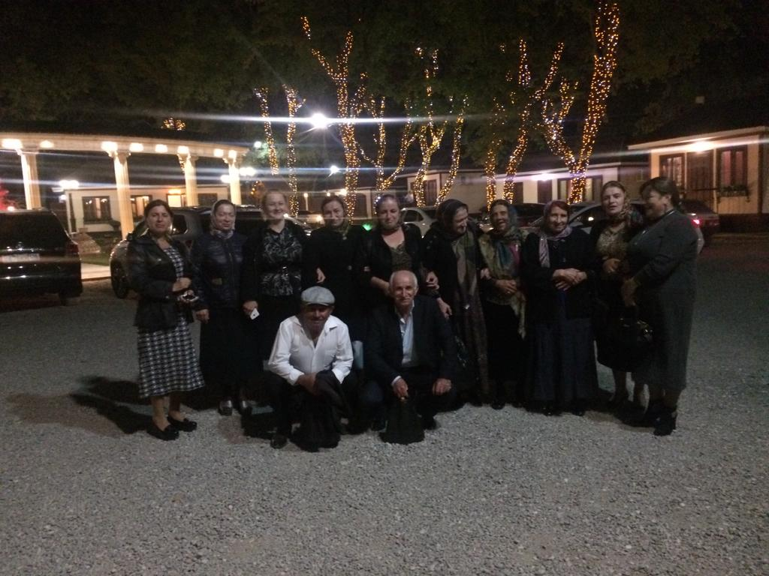

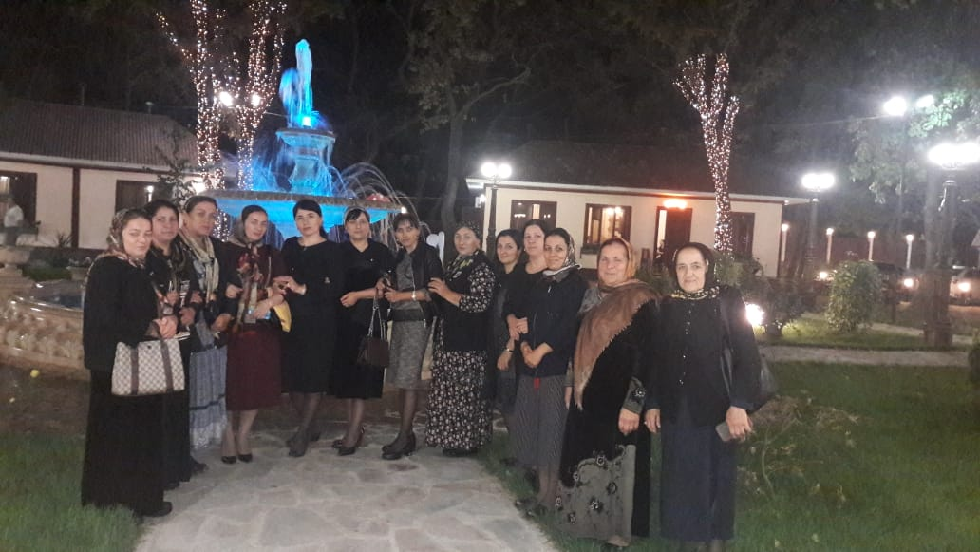

**4.10.2020г.**

Организатор мероприятии председатель профкома

Рабаданова Хадижат Магомедрасуловна

Члены профкома Ганилова И.Ю. и Халилова М.Р.

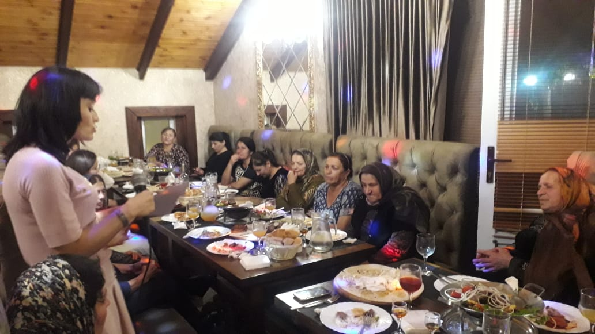

Добрый день, уважаемые коллеги, гости!

Приветствуем вас на празднике День Учителя!

**Учительство – это искусство, труд не менее творческий,**

**чем труд писателя или композитора,  
 но более тяжелый и ответственный.   
Учитель обращается к душе человеческой не через музыку,   
как композитор, не с помощью красок, как художник, а напрямую.**

Друзья! Как мало всем нам надо,  
Чтобы нам был кто-то рад!  
И пусть сегодня этот вечер  
Подарит нам желанье жить,  
Петь, танцевать, готовить речи,  
Учить других, всегда творить!

Учительство – не труд, а отреченье,  
Умение всего себя отдать,  
Уйти на долгий подвиг и мученье,  
И в этом видеть свет и благодать.

Учительство – когда в глазах холодных  
Зажжется понимания заря,  
И ты поймешь: старался не бесплодно  
И знания разбрасывал не зря.

Праздник начался назначением тамады: Шахбанова Гаджикурбана Шахбановича.

В начале мероприятий предоставили слово директору Меджидову Сулейману Меджидовичу

Слово **завучу** по учебной части Магомедовой Нине Муртазалиевне

Слово **завучу организатору Абакаровой** Издаг Магомедовне

**Слово председателю профкома Рабадановой Хадижат Магомедрасуловне:**

-Дорогие уважаемые учителя от имени председателя профсоюза Акгезова Калсына Шихтемировича хочу поздравить Вас с Днем Учителя.

**Желаю вам крепкого здоровья, бодрости духа**

**и всего самого хорошего в жизни.**

**Спасибо Вам за достойный труд!**

С уважением Калсын Шихтемирович

Уважаемые коллеги от имени председателя профсоюза, от имени председателя профкома МКОУ «Сулевкентская СОШ им. С.А.Абдуллаева» хочу поздравить вас с днем учителя.

Пусть будет так, чтоб в жизни Вашей светлой, доброй  
Всегда Вас окружали дети, как цветы,  
Чтоб школа всем была надёжной пристанью -  
Счастливой, светлой, полной доброты!

Профессия учителя очень сложная, она требует от человека много терпения и понимания. В основном она состоит из нелегких, но интересных будней.

А теперь предоставим слово нашим коллегам, которые находятся на заслуженном отпуске:

Учительница физики Магомедова Хадижат Шахбановна вручили грамоту и маленький конверт , в этом году ушла на заслуженный отпуск.

Старшая пионервожатая Курбанова Патимат Маммаевна

Библиотекарь Магомедова Айшат Гаджимурадовна

Учительница начальных классов Омарова Патимат Ибрагимовна

Учительница начальных классов Гасанова Бика Шамиловна

А остальным коллегам благодарность за достойный труд

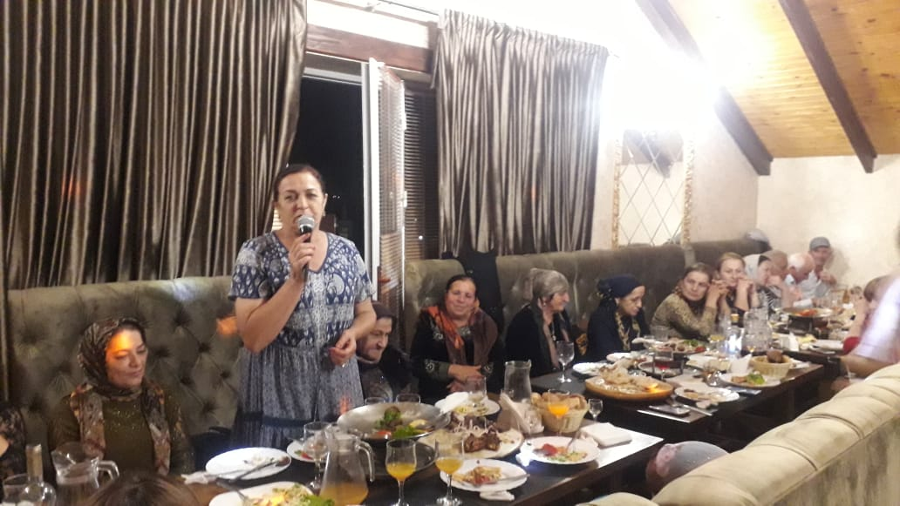

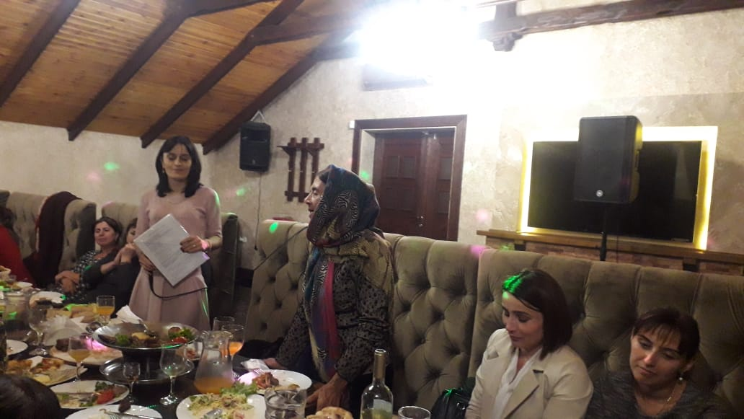

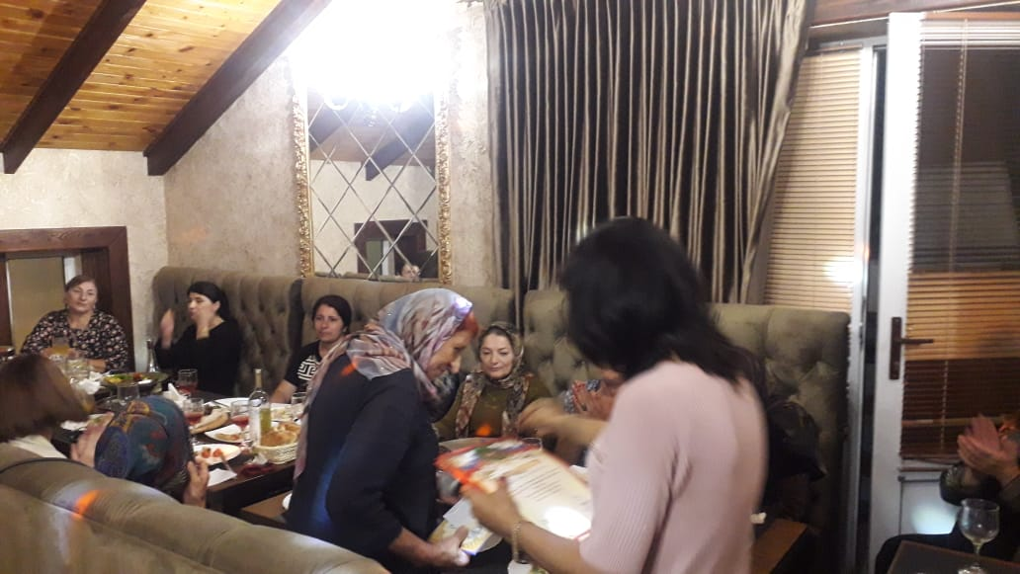

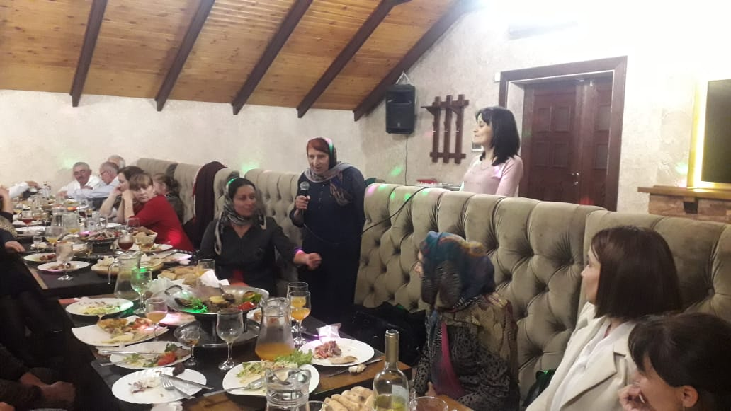

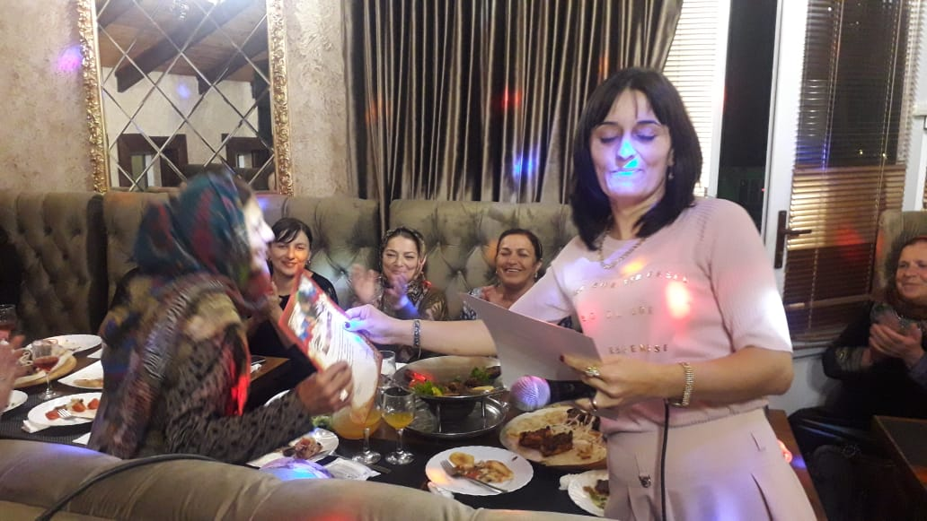

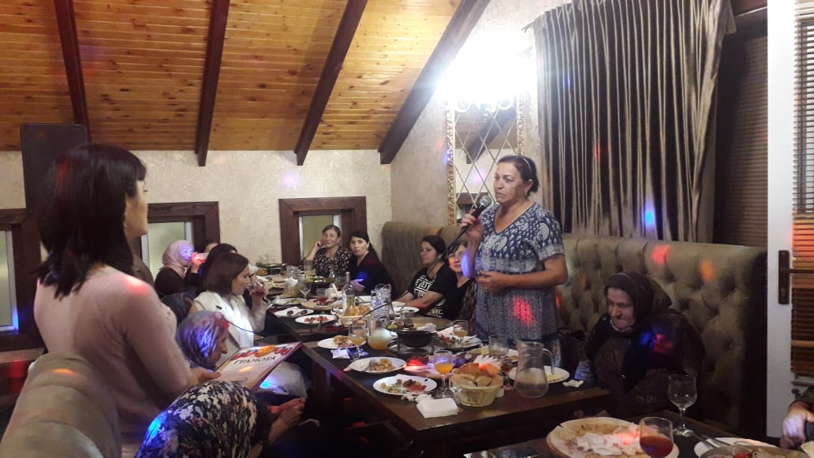

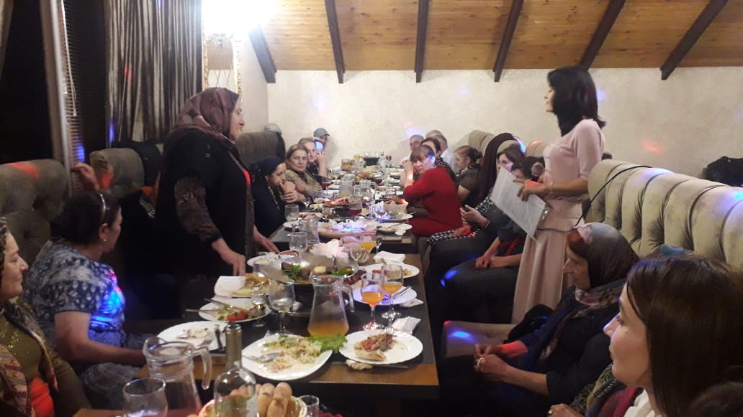

ППродолжили мероприятие танцами

